**БЕЛОРУССКИЙ ГОСУДАРСТВЕННЫЙ УНИВЕРСИТЕТ**

**ФАКУЛЬТЕТ МЕЖДУНАРОДНЫХ ОТНОШЕНИЙ**

**КАФЕДРА ТАМОЖЕННОГО ДЕЛА**

**ОТЧЕТ**

**о прохождении преддипломной практики**

в отделе таможенных операций и контроля №6

Минской региональной таможни

Студентки 4 курса, гр.13:

Чебутаевой Марии Сергеевны

_______________

(Ф.И.О., подпись)

Руководитель от университета:

Прокапович Татьяна Александровна,

старший преподаватель   
______________

(Ф.И.О., подпись)

Руководитель от организации:

Шумак Тарас Григорьевич,

начальник пункта таможенного оформления № 6

______________

(Ф.И.О., подпись)

Минск 2023

ОГЛАВЛЕНИЕ

ПОЯСНИТЕЛЬНАЯ ЗАПИСКА 3

ВВЕДЕНИЕ 4

ГЛАВА 1 6

1.1 Основные задачи пункта таможенных операций и контроля 6

1.2 Основные функции пункта таможенных операций и контроля 7

1.3 Обязанности должностных лиц 8

ГЛАВА 2 10

ЗАКЛЮЧИТЕЛЬНАЯ ЧАСТЬ 14

СПИСОК ИСПОЛЬЗОВАННЫХ ИСТОЧНИКОВ 15

ПРИЛОЖЕНИЕ 1 16

ПРИЛОЖЕНИЕ 2 17

ПРИЛОЖЕНИЕ 3 18

# ПОЯСНИТЕЛЬНАЯ ЗАПИСКА

Я, Чебутаева Мария Сергеевна, студентка 4 курса специальности «Таможенное дело» факультета международных отношений Белорусского государственного университета, в период с 6 февраля 2023 г. по 15 апреля 2023 г. проходила преддипломную практику в отделе таможенных операций и контроля №6 Минской региональной таможни.

Руководитель практики от кафедры таможенного дела – старший преподаватель Прокапович Татьяна Александровна.

Руководитель практики от таможенного органа – начальник отдела таможенных операций и контроля №6 Минской региональной таможни Шумак Тарас Григорьевич.

Основным методическим документом, регламентирующим работу на практике, является программа практики.

Целью преддипломной практики является освоение всех видов профессиональной деятельности по специальности, формирование компетенций, приобретение необходимых умений и опыта практической работы.

Поскольку условия преддипломной практики максимально приближены к будущей профессиональной деятельности, основные задачи практики состоят в следующем:

1) ознакомление с организационной структурой таможенного органа;

2) ознакомление с нормативными правовыми актами и документацией, на основании которых функционирует таможенный орган;

3) ознакомление с программными продуктами, используемыми в деятельности таможенного органа;

4) применение полученных знаний на практике в качестве помощника сотрудника отдела;

5) проведение сбора, обработки, анализа информации, необходимой для написания дипломной работы на тему «Цифровая трансформация таможенной сферы в государствах членах ЕАЭС».

Следовательно, за период прохождения практики я ознакомилась с организационной структурой таможенного органа, нормативно-правовой базой в сфере таможенного дела, а также ознакомился с программными продуктами, используемыми в деятельности таможенного органа. Кроме того, в качестве помощника сотрудника отдела я ознакомилась с функциональными и должностными обязанностями сотрудников отдела.

# ВВЕДЕНИЕ

*Преддипломная практика* является важнейшим этапом учебного процесса, в процессе которого осуществляется подготовка студента к профессиональной деятельности, в основном, путем самостоятельного решения предусмотренных программой задач, направленных на развитие коммуникативных и профессиональных компетенций студентов.

В период с 06 февраля по 15 апреля 2023 года Чебутаевой Марии Сергеевны, студенткой факультета международных отношений Белорусского государственного университета специальности «Таможенное дело», была пройдена преддипломная практика на базе отдела таможенных операций и контроля №6 Минской региональной таможни.

Целью прохождения практики явилось получение профессиональных умений и навыков в сфере таможенного дела, а также ознакомится с обязанностями сотрудников и документооборотом, осуществляющимся в рамках деятельности таможни.

Объектом практики является - отдел таможенных операций и контроля №6 Минской региональной таможни

Предметом исследования является - деятельность отдела таможенных операций и контроля №6 Минской региональной таможни.

Для достижения цели были поставлены и последовательно решены следующие задачи:

- Ознакомиться со структурой и задачами по деятельности ПТО;

- Изучить нормативно-правовые источники, относящиеся к деятельности пункта;

- Ознакомиться со служебным функционалом подразделения;

- Ознакомиться с порядком составления служебной документации;

- Получить навыки анализа и обобщения информации в рамках деятельности отдела.

В процессе прохождения преддипломной практики предполагалось изучение нормативно-правовых актов и иных документов, регулирующих сферу деятельности отдела таможенных операций и контроля №6 Минской региональной таможни, а также получение практических навыков и умений, необходимых для осуществления должностных обязанностей сотрудников таможенных органов, в том числе при осуществлении таможенного оформления товаров, проведении таможенного осмотра и досмотра транспортных средств, а также работе с современными программными продуктами, используемыми в таможенных органах.

*Содержание преддипломной практики* включало в себя:

* *подготовительный период* преддипломной практики предусматривает ознакомление с целью и задачами практики, порядком ее прохождения, требованиями к выполнению практических заданий, получение индивидуального задания, прохождение инструктажа по вопросам охраны труда;
* *рабочий период* включает самостоятельную работу студентов по приобретению практических навыков в исследуемой области (выполнение индивидуальных заданий, выполнение поручений руководителя практики от организации);
* *отчетный период* предусматривает подготовку и оформление письменного отчета о выполнении программы практики. Проверка отчетов преподавателем. Дифференцированный зачет.

Информационной основой представленного отчета являются нормативно – правовые акты, статистические данные, труды отечественных и зарубежных ученых, а также данные организации, в которой осуществлялось прохождение практики.

Методы исследования, примененные в данном отчете: анализ теоретических источников и нормативно-правовых источников; сравнение; обобщение; анализ документов.

# ГЛАВА 1

ОТДЕЛ ТАМОЖЕННЫХ ОПЕРАЦИЙ И КОНТРОЛЯ №6

(ПТО «КОЛЯДИЧИ»)

## 1.1 Основные задачи пункта таможенных операций и контроля

В настоящее время передвижение товаров через границу имеет огромные объемы, так как в первую очередь внешнеэкономическая деятельность осуществляется через торговлю этими товарами. Это влечет за собой таможенные операции – действия, необходимые для защиты экономических интересов государства при ввозе или вывозе товаров, а так же строгий таможенный контроль, требуемый для предотвращения провоза контрафактной продукции. Исходя из вышеизложенного, можно сделать вывод, что отдел таможенных операций и контроля играет важную роль в общей структуре минской региональной таможни.

Отдел организации таможенных операций и контроля занимается разработкой и внедрением технологий таможенного контроля и таможенного оформления, консультирует юридических лиц по вопросам таможенного законодательства, оказывает методическую помощь таможенным агентам и контролирует их деятельность, изучает возможности и необходимость открытия таможенных складов, прорабатывает вопросы развития таможенной инфраструктуры таможни.

В специализацию отдела таможенных операций и контроля №6 входят таможенные операции в отношении товаров:

- перемещаемых через таможенную границу контрейлерными перевозками, железнодорожным транспортом, автомобильным транспортом для целей перегрузки на железнодорожный транспорт, а также товаров, перегружаемых с железнодорожного транспорта на автомобильный при их комбинированной перевозке, за исключением товаров для личного пользования, перемещаемых автомобильным транспортом;

- нефти и нефтепродуктов, облагаемых вывозными таможенными пошлинами, при помещении под таможенную процедуру экспорта.

Работа отдела строится на основе планов работы таможни и службы, сочетания принципа единоначалия при решении вопросов служебной деятельности и персональной ответственности каждого должностного лица отдела за состояние дел на порученном участке и за выполнение отдельных поручений. План работы отдела утверждается начальником таможни. Отдел решает возложенные на него задачи как непосредственно, так и во взаимодействии с другими структурными подразделениями таможни и подчиненными таможенными постами.

Задачи, осуществляемые отделом таможенных операций и контроля, направлены на достижение единой цели – защиты экономических интересов нашей страны. Открытость границ, свобода перемещения граждан, обширное движение товаров и услуг создают благоприятные условия для роста преступности на канале внешнеэкономической деятельности. Под воздействием негативных тенденций, роста правонарушений происходит усложнение процедур таможенного оформления, ужесточение таможенного контроля. Анализ работы таможенных органов показал, что их эффективный таможенный контроль зависит от четко смоделированной системы управления, включающей в себя соответствие правовой базы, применяемой при осуществлении операций таможенного контроля, единообразного применения и толкования нормативных положений, целенаправленной организации современных методов, а также систему управления рисками как принципа организации таможенного контроля.

## 1.2 Основные функции пункта таможенных операций и контроля

Пункт таможенных операций и контроля в соответствии с возложенными на него задачами:

1. разрабатывает и вносит на рассмотрение предложения по совершенствованию таможенного регулирования;

2. в пределах своей компетенции обеспечивает выполнение международных обязательств Республики Беларусь в части, касающейся таможенного регулирования;

3. в регионе деятельности совершает таможенные операции и проводит таможенный контроль;

4. обеспечивает соблюдение порядка перемещения товаров через таможенную границу;

5. подтверждает фактический вывоз товаров с таможенной территории ЕАЭС через белорусский участок внешней границы железнодорожным транспортом;

6. обеспечивает соблюдение мер таможенно-тарифного регулирования, запретов н ограничений в отношении товаров, перемещаемых через таможенную границу ЕАЭС, и при совершении таможенных операций, связанных с выпуском товаров;

7. проводит таможенный контроль временного ввоза (вывоза) транспортных средств международной перевозки и транспортных средств для личного пользования;

8. в случаях, установленных законодательством, производит задержание товаров и документов на них;

9. осуществляет в пределах своей компетенции санитарно-карантинный контроль и иные виды контроля, право на осуществление которых или на участие в осуществлении которых предоставлено таможенным органам в соответствии с законодательством;

10. осуществляет выпуск товаров либо отказывает в выпуске таких товаров;

11. применяет систему управления рисками, анализирует результаты её применения, вносит предложения по совершенствованию такой системы;

12. вносит предложения по совершенствованию электронного декларирования;

13. обеспечивает в пределах своей компетенции защиту прав на объекты интеллектуальной собственности;

14. обеспечивает защиту, сохранность и работоспособность информационных ресурсов и информационных систем;

15. использует при совершении таможенных операций и проведении таможенного контроля информационные технологии и технические средства таможенного контроля, обеспечивает содержание технических средств таможенного контроля в исправном состоянии;

16. взимает таможенные платежи, иные платежи, взимание которых возложено на таможенные органы, контролирует правильность исчисления и своевременность уплаты указанных платежей;

17. осуществляют контроль за применением обеспечения ушаты таможенных пошлин, налогов;

18. в установленных случаях принимают решение о таможенном сопровождении транспортных средств, перевозящих товары в соответствии с таможенной процедурой таможенною транзита;

19. контролирует правильность классификации товаров, определения таможенной стоимости и страны происхождения товаров;

20. обеспечивает конфиденциальность информации, полученной для таможенных целей;

21. ведет борьбу с контрабандой и иными преступлениями, административными правонарушениями, производство по делам о которых отнесено к компетенции таможенных органов, пресекает незаконный оборот через таможенную границу наркотических средств, оружия, культурных ценностей, радиоактивных веществ, видов животных и растений, находящихся под угрозой исчезновения, их частей и дериватов, объектов интеллектуальной собственности, других товаров, а также оказывает содействие в борьбе с международным терроризмом;

## 1.3 Обязанности должностных лиц

Если сформировать базовый вариант миссии рядовых работников таможни, которые проводят таможенные досмотры, то он заключается:

- в досмотре грузов, транспортируемых через границу, их проверке согласно представленным документам;  
- в оценке степени достоверности и правильности составленных на них документов;

- в оформлении разрешительных документов, внесении сведений о товарах в реестры;

- в выявлении фактов противозаконной перевозки предметов, конфискации запрещенных товаров, их учете и последующей утилизации;  
- в организации и соблюдении ритмичной работы таможенного подразделения.

Функциональными и должностными обязанностями сотрудников-декларантов являются знание и применение:

- нормативных правовые актов, других руководящих материалов и документов, регламентирующих порядок таможенного оформления и условий перемещения товаров (вещей) через таможенную границу;

- мер государственного регулирования внешнеэкономической деятельности;

- прав, обязанностей и ответственности таможенного агента (посредника), декларанта;

- мер ответственности за преступления и правонарушения в сфере таможенного дела;

- порядка декларирования, форм и видов таможенных деклараций;

- порядка заполнения таможенных документов;

- классификации товаров для таможенных целей в соответствии с ТН ВЭД РБ;

- видов таможенных платежей, порядка исчисления и уплаты таможенных платежей;

- правил определения таможенной стоимости товаров, а также страны происхождения товаров, перемещаемых через таможенную границу;

- правил ведения установленной отчетности;

- основ экономики, организации труда, психологии и культуры делового общения;

- правил пользования современными средствами вычислительной техники и программным обеспечением при таможенном оформлении.

В своей деятельности специалист, работающий в данном отделе таможни должен руководствоваться нормативными правовыми актами, другими руководящими материалами и документами по вопросам выполняемой работы, приказами и распоряжениями руководителя организации, уставом организации.

# ГЛАВА 2

АНАЛИЗ ОБЩЕГО ДОКУМЕНТООБОРОТА, ОСУЩЕСТВЛЯЕМОГО В РАМКАХ ДЕЯТЕЛЬНОСТИ ТАМОЖНИ ОТДЕЛА ТАМОЖЕННЫХ ОПЕРАЦИЙ И КОНТРОЛЯ №6 (ПТО «КОЛЯДИЧИ ж.д.»)

Организация работы с документами влияет на качество работы всего отдела, от того, насколько профессионально ведется документация, зависит успех деятельности в целом. Все этапы организационной работы обычно документируются. Работа с документами требует специальных знаний и навыков. Документы многообразны и каждый документ имеет свои особенности и правила работы с ними.

Значение документа трудно переоценить. Информация, зафиксированная в документах, является отражением деятельности организации и составляет основу любого бизнеса. Большую часть производственной информации работники отдела получают посредством документов. В каждой организации на составление документа и на работу с ним уходит в среднем до 60% времени. Практика ведения документооборота в таможенных органах вырабатывалась годами.

Документооборот представляет собой постоянно возобновляемый  
процесс движения документов в таможенном органе с момента их создания (получения) и до завершения исполнения (отправки адресату).

Перевозка грузов оформляется едиными для всех участников перевозочного процесса на железнодорожном транспорте перевозочными документами. Согласно Таможенному кодексу Евразийского экономического союза под транспортными (перевозочными) документами понимаются документы, подтверждающие наличие договора перевозки товаров и сопровождающие их при такой перевозке (коносамент, накладная, документ, подтверждающий заключение договора транспортной экспедиции, и иные документы). Таким образом, железнодорожная накладная относится к группе транспортных (перевозочных) документов.

Железнодорожная накладная — это документ, который имеет силу и свидетельствует о заключении и условиях договора перевозки и приеме груза перевозчиком. Железнодорожная накладная применяется при перевозке грузов железнодорожным транспортом (аналогична CMR — при автомобильных перевозках, коносаменту — при перевозке морским видом транспорта, авианакладной — при перевозке грузов воздушным видом транспорта).

Железнодорожная накладная составляется для каждой отправки. Предметом одной железнодорожной накладной может быть только груз, размещенный в одном вагоне.

Железнодорожная накладная, включая дубликат, может составляться в форме электронной регистрации данных, которые могут преобразовываться в читаемые письменные знаки.

Железнодорожная накладная должна быть подписана отправителем и перевозчиком. Подпись может быть заменена оттиском календарного штемпеля, заполненной машиной отметкой об учете или отметкой, нанесенной любым другим соответствующим способом.

Не допускается оформление одним перевозочным документом перевозок:

- грузов, которые по своим свойствам не допускаются к совместной перевозке в одном вагоне;

- грузов, требующих при перевозке соблюдения особых мер предосторожности с грузами, которые не требуют таких мер;

- грузов, требующих соблюдения санитарных, ветеринарных, иных

особых норм и правил с грузами, не требующими соблюдения таких норм и правил.

Перевозочный документ - транспортная железнодорожная накладная состоит из четырех листов:

Лист 1 - оригинал накладной (выдается перевозчиком грузополучателю);

лист 2 - дорожная ведомость (составляется в необходимом количестве экземпляров для перевозчика и участников перевозочного процесса);

лист 3 - корешок дорожной ведомости (остается у перевозчика);

лист 4 - квитанция о приеме груза (остается у грузоотправителя).

Подчистки и помарки грузоотправителем не допускаются. При необходимости изменения сведений грузоотправитель заполняет новый бланк документа. Внесённые в железнодорожную накладную перевозчиком изменения и дополнения сведений заверяются подписью и строчным штемпелем этого перевозчика.

Оригинал накладной вместе с дорожной ведомостью следует с грузом на станцию назначения, где выдается грузополучателю под расписку в дорожной ведомости. По дорожным ведомостям определяется выполненный объем перевозок, доходные поступления от них, правильность расчетов, выполнение сроков доставки.

Квитанция о приеме груза выдается грузоотправителю под роспись в соответствующей графе корешка дорожной ведомости, подтверждает заключение договора перевозки груза, свидетельствует о приеме дорогой груза к перевозке от грузоотправителя.

Корешок дорожной ведомости остается на станции отправления. Он служит для учета и отчетности.

Перевозочные документы наряду с текстовой информацией содержат кодированную информацию. Места для кодирования информации предусмотрены в соответствующих, обведенных рамками местах бланков перевозочных документов.

Так же в ходе прохождения практики я ознакомилась с такими документами как Инвойс (Invoice), Проформа (Proforma), Упаковочный лист (Packing List), Свидетельство о происхождении товара (Certificate of Origin).

По русски Invoice это Счет-фактура — документ, в котором отражена сделка между покупателем и продавцом. что такое invoiceОбычно в в Инвойсе указано наименование товара, количество каждого наименования и цена за единицу и общая сумма к оплате. Обязательно должна быть указана дата, номер, названия и реквизиты покупателя и продавца. Если есть налоги то обычно их выделяют отдельно.

Дополнительно могут указываться условия сделки, сроки и способы оплаты и отгрузки. Это очень важный документ для международных перевозок, его хочет видеть и пристально изучает особенно таможня. Частенько от подробностей указанных в Инвойсе зависит скорость прохождения пограничных таможен. Данный документ составляется только на основании контракта. Без него он не может быть оформлен. Инвойс может и должен использоваться для совершения банковских платежей. Таким образом, его можно считать полноценным и окончательным платёжным документом. Кроме того, он может применяться для оформления таможенных сборов. Важной особенностью инвойса является то, что он используется только во внешнеэкономической деятельности и не применяется во внутренней торговой практике.

Проформа также является документом международного значения, сопровождающим товары. К слову, нередко он может носить названия проформа-инвойс или счёт-проформа. Проформа, как и инвойс, заполняется по установленным правилам и на специальном бланке. Документ содержит все данные о товаре и его особенностях, а также об отправителе и получателе.

Таким образом, термины «инвойс» и «проформа» во многом очень похожи. Это во многом соответствует действительности, но, тем не менее, оба документа имеют и свои особенности: в инвойсе указывается только окончательная стоимость и количество товара, инвойс не может быть оформлен без контракта, оформление проформы возможно и без подписания контракта, данные о стоимости и количестве товара в проформе могут быть не окончательными и измениться по результатам отгрузки.

Упаковочный лист очень похож на инвойс и часто много информации в этих документах дублируется, но в упаковочном листе кроме данных об отправителе, получателе груза, наименовании груза также указаны весовые характеристики груза и упаковок, их объемы и информация о том, во что и как груз упакован. Основным отличием от инвойса является отсутствие информации о цене каждой позиции и груза в целом. Но и запретить вам указывать эти данные ни кто не может. Нет определенной формы и каждая компания сама придумывает форму упаковочного листа. Упаковочный лист очень удобен перевозчику и всем кто имеет дело с погрузкой, разгрузкой, сортировкой и учетом груза, по нему считают количество мест и проверяют целостности груза.

Свидетельство (сертификат) о происхождении товара — это документ отпечатанный на специальном бланке, содержащий описание товара и подтверждение со стороны государственного органа того, что товар, на который оформлено свидетельство (сертификат), произведен или переработан в стране, от имени которой действует этот государственный орган. Обычно выдается поставщику товара торгово-промышленной палатой страны производства. Свидетельство о происхождении товара представляется в тех случаях, когда таможенное оформление товара требует документального подтверждения страны его происхождения.  
Ни одно государство не может подтверждать происхождение товара другой страны. Например Россия не имеет права оформить сертификат на товар китайского производства.

Так же в ходе практики была ознакомлена с актом о проведении таможенного досмотра транспортного средства. Данный документ имеет форму отчета о проведении досмотра.

# ЗАКЛЮЧИТЕЛЬНАЯ ЧАСТЬ

Терминал Колядичи является одним из самых крупных площадок по переработке различных грузов в Республики Беларусь. Расположение в девять километров от МКАД облегчает доставку контейнеров, а так же других грузов автомобильным транспортом и позволяет без трудностей забрать прибывший груз на станцию.

На территории в 203,5 тыс. м. кв расположились: контейнерная площадка №1,2, тяжеловесная площадка, крытый прирельсовый склад и склад арочного типа.  Гордостью станции являются две контейнерные площадки с общей вместимостью более 2700 контейнеров и среднесуточной перерабатывающей способностью в 184 вагонов. Таких результатов помогают добиться два совершенно уникальных и единственных в стране ричстакера итальянской марки Ferrari F477 с грузоподъемностью 45 тонн каждый, а так же козловой кран KOKS KRAN-55 с грузоподъемностью 55 тонн. Оснащенный современными технологиями, этот кран расставляет контейнеры с сантиметровой точностью и позволяет по максимуму использовать полезную площадь площадки.

На складе имеется площадка для хранения грузов в режиме СВХ, выгруженных из крытого подвижного состава, крупнотоннажных контейнеров, и находящихся под таможенным контролем.

Терминал Колядичи без сомнения является «сухим портом», который в год перерабатывает около 70 тысяч вагонов. Не удивительно, что именно этот терминал пользуется большим спросом.

# СПИСОК ИСПОЛЬЗОВАННЫХ ИСТОЧНИКОВ

1. Кодекс Республики Беларусь об административных правонарушениях: Кодекс РБ, 21 апреля 2003 г. №194-З: принят Палатой представителей 17 декабря 2002 г.: одобр. Советом РБ. 2 апреля 2003 г.: в ред. от 2 марта 2014 г. // Консультант Плюс: Беларусь. Технология 3000 [Электронный ресурс] / ООО «ЮрСпектр», Нац. центр правовой информ. РБ – Минск, 2014.

2. Краменников В. М. Совершенствование организационной структуры управления таможенной службы. М.: Издательство института экономики РАИ. – 2000, - 206 с.

3. Таможенный кодекс ЕАЭС : прил. № 1 к Договору о Таможенном кодексе Евразийского экономического союза : принят решением Межгосударственного Совета ЕАЭС на уровне глав государств от 11 апреля 2017 г. // Национальный правовой Интернет-портал Республики Беларусь [Электронный ресурс]. – Режим доступа: http://www.pravo.by

# ПРИЛОЖЕНИЕ 1

Инвойс – Invoice

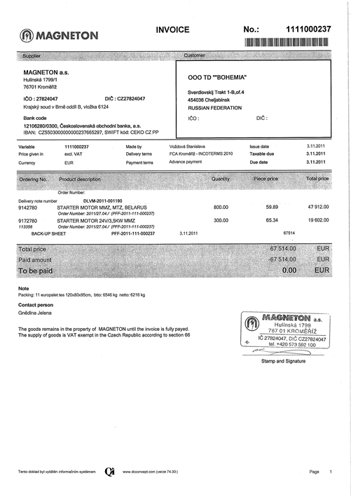

# ПРИЛОЖЕНИЕ 2

Упаковочный лист – Packing List 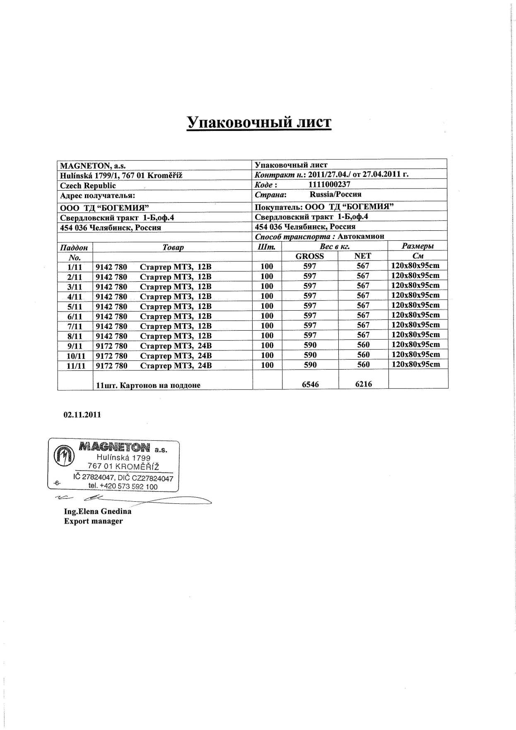

# ПРИЛОЖЕНИЕ 3

Акт о проведении таможенного досмотра

